**Программа вступительного испытания по дисциплине «Рисунок»**

**для поступающих на направление подготовки 54.03.01 Дизайн**

**1. Порядок проведения.**

1. Вступительное испытание по рисунку проводится в специально оборудованных аудиториях одновременно для всех абитуриентов. Испытание длится 6 академических часов (один академический час – 45 минут).
2. Допуск в аудиторию производится за 15-20 минут до начала испытания на основании паспорта и экзаменационного листа. Посторонние лица на экзамен не допускаются.
3. Для проведения творческого испытания по рисунку предоставляется одна постановка на 5-7 абитуриентов: натюрморт из группы геометрических тел.
4. Для проведения творческого испытания каждому абитуриенту предоставляются мольберт и стул.
5. Для выполнения работы каждому абитуриенту выделяется один лист бумаги формата А-2 с печатью и штампом университета. Подписывать лист или ставить на нем какие-либо отметки запрещается.
6. Для выполнения экзаменационной работы каждый абитуриент должен иметь при себе рабочие принадлежности:
   * карандаши графитные различной мягкости и твердости – Н (Т), НВ (ТМ), В (М), 2В (2М);
   * ластик белый;
   * точилку или канцелярский нож;
   * бумажный скотч для крепления листа.
7. На каждого абитуриента оформляется титульный лист, который прикрепляется к выполненной работе.
8. Выполненные работы сдаются в приемную комиссию и после шифровки оцениваются предметной комиссией. В основе оценки лежит распределение работ по категориям от лучших рисунков к худшим. Оценивается комплекс качеств, проявленных в работе, соответственно установленным критериям. Максимальное количество баллов – 100.

Оценка с указанием количества баллов выставляется цифрами и прописью на лицевой стороне работы и закрепляется подписями членов предметной комиссии.

Работы расшифровываются, оценки проставляются в экзаменационную ведомость и в экзаменационные листы. Оценки можно узнать в приемной комиссии или в интернете на официальном сайте приемной комиссии ЧГУ им. И.Н. Ульянова на следующий после экзамена день.

1. Экзаменационные работы остаются в приемной комиссии и абитуриентам не возвращаются.
2. В случае несогласия с выставленной оценкой абитуриент имеет право подать на апелляцию.
3. Абитуриент, не явившийся на вступительные экзамены без уважительной причины, к дальнейшим испытаниям не допускается.

**2. Экзаменационное задание по рисунку и критерии его оценивания**

На вступительных испытаниях по рисунку абитуриент выполняет натюрморт из группы геометрических тел на фоне драпировок. Абитуриент должен продемонстрировать знание линейной перспективы, законов светотени, основных законов композиции, знание последовательности выполнения линейно-конструктивного и тонового рисунка геометрических тел.

Основные геометрические тела для составления натюрмортов: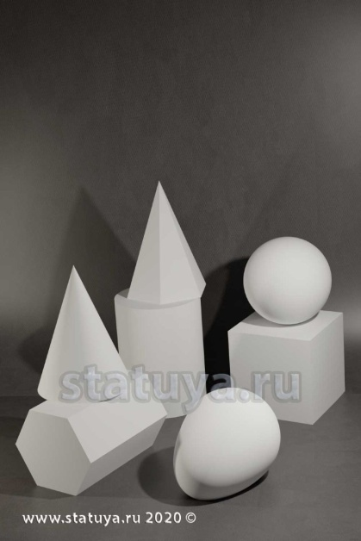  
Примеры, предлагаемых постановок на вступительные испытания по рисунку:

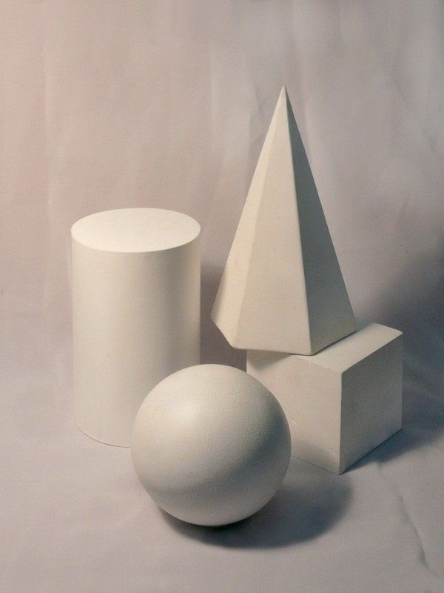 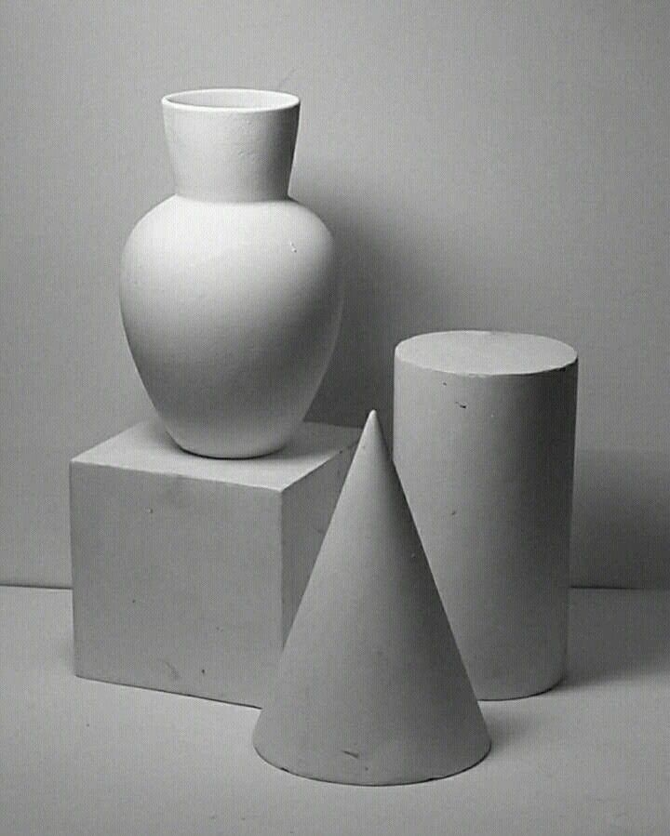

**Задание:** Выполнить рисунок натюрморта из группы геометрических тел на фоне драпировок.   
**Время выполнения задания:** 6 академических часов (1 академический час - 45 мин.). **Материалы:** бумага формата А-2, графитные карандаши различной мягкости и твердости.

**Максимальное количество баллов - 100.**

**При выполнении задания абитуриент должен продемонстрировать:**

* грамотную компоновку группы предметов в заданном формате;
* линейно-конструктивное построение рисунка геометрических тел с соблюдением линейной перспективы;
* соблюдение пропорциональных соотношений частей предметов и между предметами;
* выявление объема предметов тональными средствами;
* плановость композиции;
* цельность законченной работы, гармоничность тоновых отношений;
* владение техникой карандашного рисунка;
* эстетическую выразительность работы.

**Оценка выполненной работы:**

* оценивается грамотность композиционного расположения на листе бумаги формата А-2: общая масса рисунка геометрических тел должна располагаться в центре листа, не сдвигаясь вверх, вниз или в стороны; соразмерность, масштабность рисунка листу бумаги, т.е. рисунок группы тел не должен быть ни слишком мелким, ни слишком крупным.
* оценивается грамотность конструктивного построения: рисунок должен быть выполнен с учетом ракурса постановки, перспективных сокращений, конструктивных особенностей каждого из геометрических тел; линии построения не стираются, а в легком виде остаются до завершающей стадии работы, демонстрируя понимание абитуриентом сути выполнения работы; не должно быть простого срисовывания по контуру.
* оценивается передача формы предметов тоном: легкий тон должен логично, осмысленно подчеркнуть конструктивное начало построения предметов; тон прокладывается штрихами различного качества и силы, обеспечивая передачу объема, пространства и характера материала; не должно быть слепого «раскрашивания» рисунка.
* оценивается цельность рисунка, достигающаяся подчинением второстепенного главному, акцентировкой большой формы, обобщением света и теней;
* оценивается законченность рисунка: абитуриент должен уложиться в отведенное время. Рисунок в целом оценивается в сумме качества всех вышеперечисленных компонентов.

**Критерии оценок:**

* компоновка рисунка в заданном формате – максимальная оценка 10 баллов;
* соблюдение приемов линейной перспективы – максимальная оценка 10 баллов;
* конструктивное построение группы геометрических тел с соблюдением пропорциональных соотношений частей - максимальная оценка 40 баллов;
* выявление объема, лепка формы предметов светотенью – максимальная оценка 30 баллов;

- обобщение, выявление основных тональных соотношений и плановости – максимальная оценка 10 баллов.

Итого максимальная оценка – 100 баллов.

**Шкала баллов**

**Оценка «100-86» – «5» баллов** (по пятибалльной шкале) выставляется, если абитуриент демонстрирует:

* + грамотную компоновку рисунка в заданном формате;
  + конструктивное построение рисунка геометрических тел с соблюдением пропорциональных соотношений частей;
  + выявление объема геометрических тел тональными средствами;
  + цельность законченной работы, гармоничность тоновых отношений;
  + владение техникой карандашного рисунка;
  + эстетическую выразительность работы.

**Оценка «85-70» – «4» балла** (по пятибалльной шкале) выставляется, если абитуриент демонстрирует:

* + некоторую неточность в компоновке рисунка;
  + небольшие недочеты в конструктивном построении геометрических тел или в их пропорциональности;
  + незначительные ошибки в передаче тональных отношений;
  + недостаточное владение техникой карандашного рисунка;
  + некоторую дробность рисунка.

**Оценка «69-51» – «3» балла** (по пятибалльной шкале) выставляется, если абитуриент демонстрирует:

* + ошибки в компоновке рисунка;
  + срисовывание с натуры без конструктивного анализа;
  + дробность тонового решения рисунка;
  + недостаточное владение техникой карандашного рисунка;
  + небрежность в рисунке.

**Оценка «менее 50» – «2» балла** (по пяти бальной шкале) выставляется, если абитуриент демонстрирует:

* + грубые ошибки в компоновке, конструктивном построении геометрических тел, передаче объема средствами светотени;
  + неаккуратность, незаконченность рисунка.

**Типичные ошибки:**

* неверный выбор масштаба и расположения рисунка группы геометрических тел;
* нарушение пропорциональных соотношений частей геометрических тел и между геометрическими телами;
* нарушение перспективных закономерностей;
* нарушение конструктивного построения геометрических тел;
* невыразительность моделирующей штриховки и тональных градаций, отсутствие разницы в трактовке главных и второстепенных деталей, между дальними и ближними планами изображения;
* отсутствие цельности и законченности постановки в целом.

Примеры грамотного выполнения рисунка:

